INDICAÇÃO N.º /2025

Na forma que determina o Regimento Interno desta Casa Legislativa, o Vereador que a esta subscreve SOLICITA, que a Mesa envie expediente a Excelentíssima Senhora Prefeita Municipal, a fim de que Vossa Excia. Interceda junto à Secretaria de Competência, afim de que possa estar atendendo o Bairro Morro da Caixa d’água.

JUSTIFICATIVA: Essa indicação se faz necessária devido a atender os moradores. Segundo os mesmos o bairro se encontra abandonado conforme podemos observar por fotos anexadas e enviadas pelos próprios.
Por essa razão, requeiro o apoio dos demais pares desta Casa de Leis, para aprovar, por unanimidade a presente indicação, pois se assim o fizermos, estaremos cumprindo com nosso papel de dar voz as Comunidades.

Sala Barão do Rio Bonito, 13 de Fevereiro de 2025.

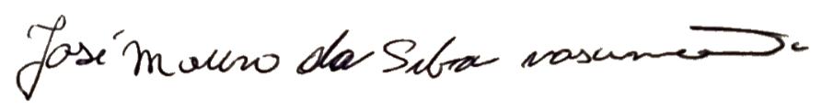

Vereador

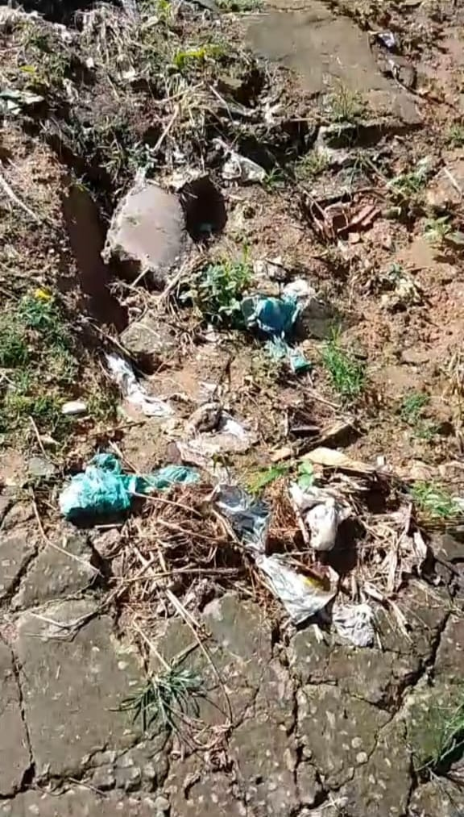
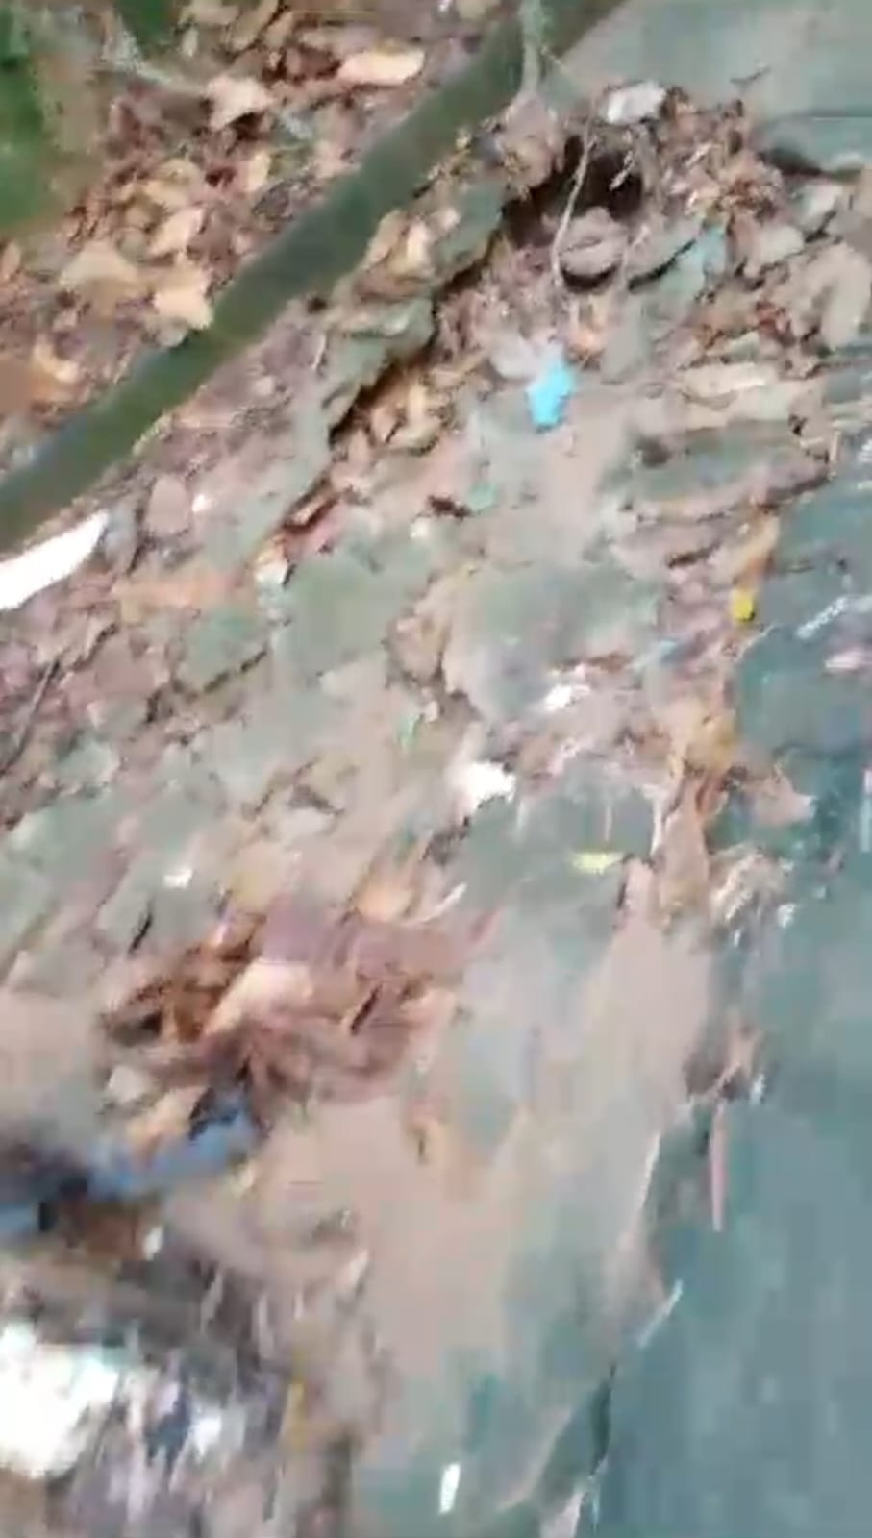
ANEXOS
